化学工程与工艺专业优质实习和就业基地

- 河南庆安化工高科技股份有限公司 （http://www.qinganchem.com）
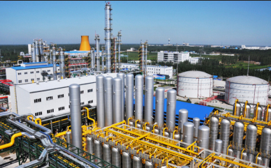
河南庆安化工高科技股份有限公司（简称：庆安公司）1998年入驻河南省郑州市新郑新港产业集聚区，占地面积130余亩，厂区位于新郑市庆安路189号，毗邻新郑国际机场、京广铁路，京港澳高速等国家重要交通干线，交通极为便利。公司是一家专业从事化工新材料研发、生产、销售的科技型股份制企业，拥有年产14万吨综合化工生产能力和20000立方液体化工储存能力，主要产品有：增塑剂（DBP/DOP/DOTP等）、苯酐等。

- 河南省中原大化集团有限责任公司（http://www.hnzydhjt.com/）
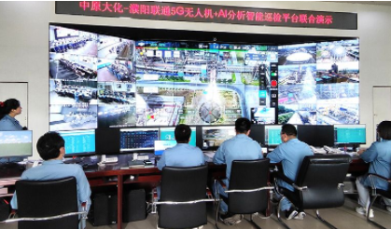

河南省中原大化集团有限责任公司位于国家卫生城市、国家园林城市、国家历史文化名城、中国旅游城市—河南省濮阳市，环境优美，交通便捷。河南省中原大化集团有限责任公司是河南省自筹资金建设的现代化大型化工企业集团，1987年9月开工建设，1990年5月建成投产， 2008年12月经省政府批准与永煤集团、焦煤集团、鹤煤集团、河南省煤气集团战略重组为河南煤业化工集团，2013年9月经省政府批准河南煤业化工集团与义煤集团重组为河南能源化工集团。

